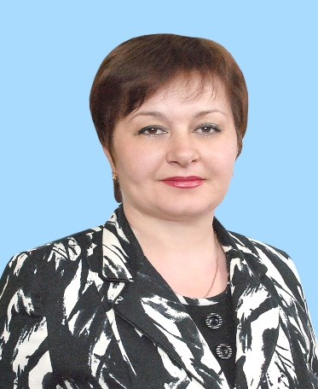 Локтионова Светлана Владимировна,

учитель истории и права,

1(продвинутый уровень)

сшг№10 имени Чокана Валиханова г.Талдыкорган

***Вовлечение всех учащихся в учебный процесс с помощью методики «Пазлы»***

Человек не может по-настоящему

усовершенствоваться, если не помогает

усовершенствоваться другим**.**

Диккенс Ч.

Система образования 21-го века предполагает расширение сотрудничества между учителями, в рамках которого учителя смогут работать совместно, обмениваться инновационными и эффективными идеями, усиливая тем самым влияние используемых в практической деятельности подходов в преподавании и обучении . Учителя сегодня нуждаются в обучении и поддержке, в частности в углублении понимания вопросов планирования конкретных уроков, которые связаны с высокой познавательной потребностью и потенциальными проблемами управления классом при использовании методов, ориентированных на учеников

Задача каждого учителя в современной школе – это повышение своего профессионального мастерства. Повышаем свое профессиональное мастерство через обмен опытом с коллегами, посредством посещения семинаров и тренингов, через внедрение в практику подхода «Исследование урока». Центральное место в данном подходе имеет процесс «исследование урока» или «изучение урока», в котором сотрудничающие учителя изучают процесс обучения учеников для решения вопроса ; Каким образом возможно развивать определенный педагогический подход для повышения качества обучения?(Руководство для учителя, стр 146, 147, 2012 **)**

**Обратимся к практике…**  В сентябре месяце было запланировано провести исследование урока в 10Б классе. Что послужило толчком к данным действиям? После окончания девятого класса многие ученики поступили в колледжи или просто сменили школы. И этот класс был укомплектован из учащихся разных классов, дети приходили больше пообщаться, чем получить знания. Поэтому необходимо было сплотить детей в единый коллектив и создать благоприятную среду для обучающихся, повысить учебную мотивацию.

Процесс «Исследование урока» был начат с формирования творческой группы, в которую вошли Локтионова С.В. – куратор, учитель истории и права, Тусупжанова З.М. – учитель биологии, Коровина С.А.. – учитель математики, Ли В.А. – учитель химии, Нурмуханбетова Г.Г.-учитель физики. В качестве секретаря в работу была вовлечена Таурбаева Ж.А., учитель казахского языка.

С самого начала процесса рабочая атмосфера в группе была комфортной, так как между участниками царило взаимопонимание и доверие.

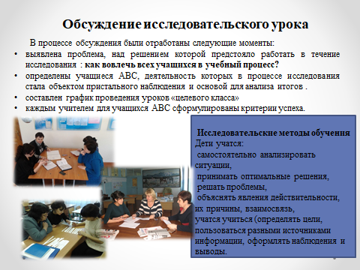 Мы провели заседание группы для определения исследуемого вопроса, ожидаемых результатов и установления основных правил.  Было проведено анкетирование, позволяющее определить степень самооценки каждого ученика, выявить атмосферу в классном коллективе, лидера с целью самоуправления в классе. Данное анкетирование осуществлялось через графический тест “Я – позиция”. Из результата анкетирования выявилось, что в классе уровень мотивации средний, отношение к школе позитивное, но зачастую ходят в школу, чтобы общаться с друзьями и существуют некие конфликты за первенство в классе. Необходимо было провести наблюдение за психологической атмосферой в классе, определить умения учащихся оценить себя, своих одноклассников, группу в целом и выявить лидеров в классе. Через составление анализа класса были выявлены сильные и слабые стороны общего характера данного классного коллектива, определены проблемные аспекты и намечены направления возможного изменения эффективности работы класса в учебном процессе.

       В процессе обсуждения были отработаны следующие моменты:

* выявлена проблема, над решением которой предстояло работать в течение исследования – ***как вовлечь всех учащихся в учебный процесс?***
* определены учащиеся АВС, деятельность которых в процессе исследования стала объектом пристального наблюдения и основой для анализа итогов .
* составлен график проведения уроков «целевого класса»
* каждым учителем для учащихся АВС сформулированы критерии успеха.

Например, на уроках физики или биологии:

|  |  |  |
| --- | --- | --- |
| **Ученик А**  Текущий уровень  Низкий/ Средний /**Высокий**  **Критерий**  **успеха для этого проблемного поля**  1. Сформулирует задачи урока. 2. Полностью усвоит  изученную информацию.  3. Знает термины:  4. Выступит модератором и спикером группы, выполнит построение смысловой связи по предложенному заданию  5. Сумеет провести самоанализ своей деятельности на уроке | **Ученик В**  Текущий уровень  Низкий/**Средний**/Высокий  **Критерий**  **успеха для этого проблемного поля**  1. Усвоит новую тему  2. Выскажет личное мнение  3. Умеет работать в группе.  4. Высказывает идеи при выполнении творческой  работы  5. Проведёт рефлексию своей деятельности на уроке | **Ученик С**  Текущий уровень  **Низкий**/ Средний  /Высокий  **Критерий**  **успеха для этого проблемного поля**  1. Частично усвоит тему  2. Выделит опорные слова для составления постера.  3. С помощью группы выполняет  творческую работу.  4. Может попробовать высказать  предположение на поставленные вопросы  5. Внимательно слушает учителя  6. Справится с рефлексией своей  учебной деятельности |

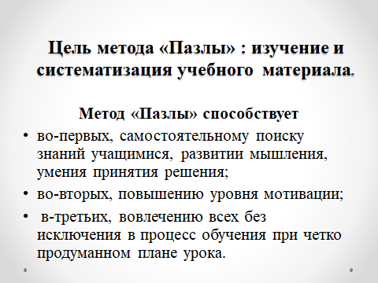 Определили между участниками группы, кто за каким исследуемым учащимся будет наблюдать. У каждого члена группы обязательно перед началом урока должна быть копия схемы анализа урока, краткосрочный, т.е. поурочный план. В подготовительном этапе, в силу сложившихся обстоятельств, не все учителя приняли активное участие. Обязательное условие - использование на уроках метода «Пазлы». Почему именно этот метод? Все знают игру «Puzzle», где из маленьких фигурок складывается общая картина. Метод «Пазл» разработан по тому же принципу, только вместо картины собирается текст на определенную тему, а в качестве фрагментов карточки с отрывками текста. В игре все фрагменты картины неровные, поэтому надо внимательно следить затем, чтобы они совпадали. В методе такими «неровностями» является информация, написанная на карточках: она неполная, но в каждой карточке содержится «ключ» (какое-нибудь слово, намек, фраза) к поиску последующей. Главное - быть внимательным! Задание педагог может варьировать в зависимости от целей и задач, поставленных в рамках урока. Ученики могут собирать итоговую картинку сами, отгадывать закодированный ответ или составлять рассказ, строить логическую цепочку, объяснять: почему детали картинки сложились именно в таком порядке и т.д.

Преимущества данного метода следующие: у детей раскрываются творческие способности на уроке, подключается воображение [4]; весь материал у учеников складывается наглядно в одну общую картинку, где они могут отследить, как одно понятие связано с другим. Отсюда метод «пазлы» можно также считать одним из методов визуализации.

Данный метод можно использовать при фронтальном, коллективном, групповом, парном и индивидуальном обучении. Следует обратить внимание, что при выборе той или иной формы, количество заготовок и содержание каждой заготовки будет меняться. Задания при работе с пазлом могут поменяться при выборе формы обучения. Учебный «пазл» можно составлять с учащимися на любой стадии изучения материала для любой возрастной группы.

Метод «ПАЗЛ» универсален, он может применяться на уроках иностранного языка, родного языка и литературы, природоведения, биологии, физики, химии, истории и так далее.

Обучение эффективно в социальной среде, где осуществляется диалог между учащимися. В условиях коллаборативного обучения учащиеся должны уметь формулировать и защищать свои идеи, отстаивать свое собственное мнение, 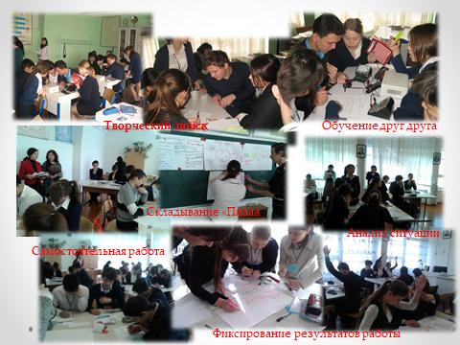находить способы совместного решения проблем. Наблюдая за нашими исследуемыми учащимися, можно сделать вывод, что максимального преимущества от групповой работы не достили. Необходимо развивать межличностные навыки: общение, самовыражение, поддержка других, наблюдение.Общение через устную и письменную речь, слушание и использование мимики и жестов. Навык общения развит у всех испытуемых, но иногда испытуемые проявляют безразличие к тому, что говорит одноклассник. Навык самовыраженияпроявляется через уверенность в себе для активного участия в работе группы, но при этом не занимая доминирующего положения.

       Участники группы разрабатывали и проводили уроки, после каждого из которых мы проводили совместное обсуждение с полным анализом положительных и неудачных моментов.

При рефлексии и самоанализе урока мы обращали внимание на результаты наших наблюдений. После посещения следующих уроков (данные уроки уже в рабочем режиме были разработаны совместными усилиями).

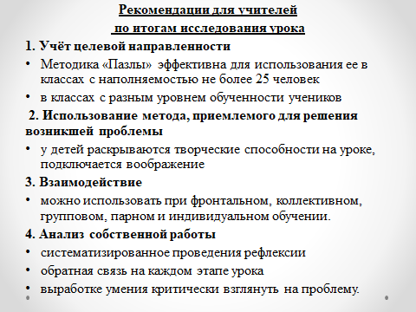        Уроки химии и физики прошли на хорошем уровне, с выдержанной трёх фазовой структурой урока. При обсуждении уроков были выявлены этапы или отдельные моменты, не до конца или неэффективно сработанные. Рекомендации взяты на будущее:

* критерии оценивания работы учащихся должны быть визуально доступны (вывешивать на доске или чётко прописывать в личных листах оценивания),
* при планировании творческой работы (постер, кластер, ОСК) обратить внимание на увеличение необходимого для работы времени,
* учебную рефлексию урока проводить в устной и письменной форме.

На протяжении 4 уроков учителями – наблюдателями заполнялись проформы, в устной форме предлагались рекомендации по улучшению практики учителя, проводившего исследовательские уроки, проводилось совместное планирование дальнейших действий педагогов на основе полученных результатов. Были рассмотрены как плюсы, так и минусы используемых методов обучения.

Трудности:

* составление технологической карты урока;
* постановке SMART-цели;
* большую затрату времени для подготовки уроков с организацией диалогового обучения (раздаточный материал, подробный план урока)
* хождение учащихся во время деления на группы
* оценивание командной работы

Из плюсов учителя-практики отметили:

* вовлечение всех учащихся в работу, пускай даже каждый из них работал в меру своих способностей, поскольку и школьные предметы были разными (на разных предметах ученик проявляет свои способности по-разному),
* повышение уровня учебной мотивации, саморегуляции и обученности.
* текст усваивается лучше, потому что механическое запоминание или на слух заменяется логическим мышлением;
* усиливается внимание к слову, к деталям сюжета, отчего они без труда откладываются в памяти;
* содержание текста передается без значительного сокращения авторской лексики, без нарушения хода событий.

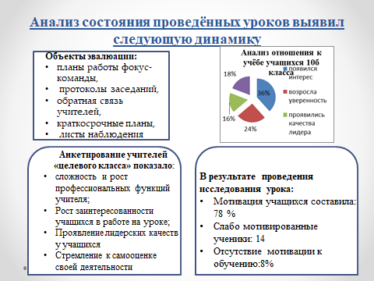 Стратегия «Пазлы» была признана эффективной для использования ее в классах с наполняемостью не более 25 человек (для качественного усвоения материала), в классах с разным уровнем обученности учеников, на уроках, где ученики встречаются с незнакомым им материалом и на уроках закрепления и обобщения.

Объектом эвалюации стали результаты проделанной работы, которая осуществлялась через мониторинг собранной документации:

* планы работы фокус-команды,
* протоколы заседаний,
* обратная связь учителей,
* краткосрочные планы,
* листы наблюдения,

что ещё раз показало глубокое понимание и умение применять на уроках различные педагогические приёмы, направленные на развитие способностей учащихся, мотивацию и повышение уровня знаний.

Таким образом, использование метода «Пазлы» позволит активизировать учебно-познавательную деятельность учеников, развить внимание, сосредоточенность учеников, а также способствует развитию умения собирать и анализировать полученную информацию.

Литература:

1) «Руководство для учителя» (1-го продвинутого уровня), АОО «Назарбаев Интеллектуальные школы», 2012 год

2) Lesson Study, руководство, Пит Дадли, 2011 год,

3) «LESSON STUDY» КАК СПОСОБ СОВЕРШЕНСТВОВАНИЯ ПРАКТИКИ ОБУЧЕНИЯ. Методическое пособие, Национальная академия образования им. И. Алтынсарина, Астана, 2014 год